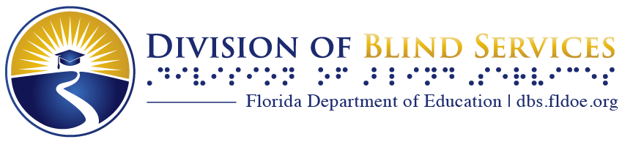

Toca y Escucha
El Boletín Informativo de la Biblioteca de Braille y Libros Parlantes de Florida
Primavera del 2025

Lo que sucede en Florida

De la Jefe de Oficina, Nicole Sanders
La primavera en la biblioteca: ¡una temporada de renovación!
A medida que el clima se vuelve más cálido y la naturaleza cobra vida, ¡es el momento perfecto para explorar todo lo que ofrece la biblioteca! Ya sea que tenga ganas de leer sobre jardinería, vida silvestre o simplemente disfrutar una buena historia al aire libre, ¡tenemos justo lo que necesita! Pero no se trata únicamente de libros: no se pierda nuestros eventos especiales, como “Jardinería en contenedores” y “Observación de Aves por Oído”.

Manténgase al día con las últimas noticias de la Biblioteca leyendo nuestro boletín, ahora disponible dos veces al año, en la primavera y el otoño. Descubra libros recién publicados, nuevos autores en sus géneros preferidos, programas emocionantes y más. Además, nos complace ofrecer el boletín vía correo electrónico. Hágale saber a un Asesor(a) de Lectura si desea suscribirse.
¿Busca el libro perfecto para un picnic primaveral? ¿Le interesa explorar un nuevo género? ¿Quiere probar uno de los nuevos programas ofrecidos por la Biblioteca? ¡Tenemos algo para todos! Disfrute de la temporada y, como siempre, ¡feliz lectura!

Llamadas a la Biblioteca Regional en Daytona Beach
Gracias a sus comentarios, hemos realizado cambios importantes en la forma en que manejamos las llamadas al departamento de Servicios al Lector. Ahora, sus llamadas son respondidas en vivo por un Asesor(a) de Lectura, lo que garantiza un servicio más rápido y reduce la necesidad de dejar un mensaje.

¡Este cambio también significa que usted tendrá la oportunidad de trabajar con todos nuestros asesores de lectura calificados en lugar de solo uno! Mientras se implemente la transición a este sistema mejorado, agradecemos su paciencia (y sus comentarios). Esperamos poder brindarle el mejor servicio posible.

Programación en su Biblioteca de Braille y Libros Parlantes de Florida

¡Nuevo! Club de Lectura “Paws To Read” (“paws”=“patas”, rima con “pausa” en inglés)

- Se reúne el primer jueves de cada mes de 2 a 3 p.m. horario del este; la Primera reunión es el 1 de mayo. (Las reuniones se realizan telefónicamente en inglés.)

Los aficionados de las mascotas y los animales disfrutarán de este club de lectura! Para registrarse, envíe su nombre por correo electrónico a reading@dbs.fldoe.org, con "PAWS" en la línea de asunto, para conseguir la lista de libros de 12 meses y agregarla a su lista de servicio de libros.

- Mayo 1 DB046030, BR011528 James Herriot's Animal Stories. Author: Herriot, James.
- Junio 5 DB066656 BR017799 The Story of Edgar Sawtelle. Author: Wroblewski, David.
- Julio 3 DB069557, BR018591 Homer's Odyssey : A Fearless Feline Tale; or, How I Learned About Love and Life With a Blind Wonder Cat. Author: Cooper, Gwen.
- Agosto 7 DB073300, BR019434 Thunder Dog : The True Story of a Blind Man, His Guide Dog, and the Triumph of Trust at Ground Zero. Author: Hingson, Michael.

Concurso de lectura: “Tírese a la lectura”

¡Aproveche esta oportunidad para leer algo de la temporada primaveral!

Lea tres libros con la palabra “primavera” en el titulo o en el tema.
Cuando termine, mande un correo electrónico a reading@dbs.fldoe.org con “SPRING” en el asunto, e incluya su nombre y los títulos de los libros que ha leído para reclamar tu premio. Este concurso se extiende desde ahora hasta finales de junio.

PROGRAMACION de EVENTOS ESPECIALES por TELÉFONO (se realizarán en inglés)
Birding By Ear (“Observación de aves por oído”) - número de primavera
Lunes, 21 da abril, 10-11 am, horario del este
La semana del 21 de abril del 2025 marca el pico de la migración primaveral de aves en Florida. Es el momento perfecto para escuchar los cantos y llamadas de los pájaros mientras las bandadas pasan por el estado. Acompáñenos y aprenda a identificar las aves de su área por sus sonidos: ¡es una excelente manera de conectarse con la naturaleza durante esta temporada!
- Llame al 1-850-583-5063, Identificación de conferencia de la llamada: 411 002 716 #.

Jardinería en contenedores
Viernes, abril 25, 1-2 pm, horario del este

¿Alguna vez se ha preguntado si es posible hacer jardinería si tiene baja visión, o después de perder la vista? ¡Pues sí se puede! La jardinería en contenedores es una forma bastante fácil y divertida de hacerlo. ¡Descubra cómo!

Llame al 1-850-583-5063, número de conferencia telefónica: 313 357 303 #

Investigación de recursos
Martes mayo 6, 10-11 am, horario del este
Obtenga ayuda para encontrar recursos en su área para la ceguera, la accesibilidad y más.
- Llame al 1-850-583-5063, número de conferencia telefónica ID: 315 149 586 #

BARD “como se debe”
Viernes, Mayo 16, 1 pm-2 pm, horario del este
El reproductor y el equipo de lectura electrónica braille (e-reader): preguntas y respuestas
- Llame al 1-850-583-5063, número de conferencia telefónica: 827 803 232 #

PROGRAMACION de LLAMADAS MENSUALES RECURRENTES
Reunión mensual “Convocando todos los cocineros”
Ya sea usted cocinero experimentado o recién comience en la cocina, conéctese con los demás para discutir los desafíos de cocina, compartir recetas e intercambiar consejos útiles. ¡Es una excelente manera de aprender, inspirarse y disfrutar del arte de cocinar juntos!
El cuarto viernes de cada mes a las 10-11 am, hora del este
- Próximas reuniones: Abril 25, Mayo 23, Junio 27, Julio 25
Envíe su nombre por correo electrónico a reading@dbs.fldoe.org para registrarse, con "COOK" en la línea de asunto para recibir el numero para llamar y el número de la conferencia telefónica, o el enlace para la reunión via Teams.

Reunión mensual “Convocando todos los escritores”
invitación a los escritores nuevos o de toda la vida, a participar en el "Lo que sucede a continuación", improvisando el desarrollo de una historia a través de pistas y desafíos situacionales. El último miércoles de cada mes, de 10 a 11 am hora del este.
- Próximas reuniones: 30 de abril, 28 de mayo, 25 de junio, 30 de julio.
Envíe su nombre por correo electrónico a reading@dbs.fldoe.org que se registre, con "WRITE" en la línea de asunto para obtener el número para llamar y el número de la conferencia telefónica o el enlace para la reunión via Teams.

Rincón del NLS (Servicio Nacional de Bibliotecas para Personas Ciegas o con Discapacidad de Lectura)

Servicio y Materiales de Música
La Sección de Música del Servicio Nacional de Bibliotecas para Personas Ciegas o con Discapacidad de Lectura (NLS), parte de la Biblioteca del Congreso, se ha convertido en la colección más grande de su tipo en el mundo. Originalmente autorizado por el Congreso en 1962, este increíble recurso ahora ofrece más de 25,000 títulos, incluyendo partituras en braille y en letra impresa grande, así como materiales instructivos grabados acerca de la música y los músicos. Usted también puede explorar revistas relacionadas con la música tanto en formato audio como en braille.

Tanto si es músico, aficionado a la música, o si acaba de empezar, ¡esta colección tiene algo para todos!

Cualquier persona elegible para los servicios del NLS, es elegible para sus Servicios de Música. Si bien los usuarios del NLS reciben la mayoría de sus servicios a través de la red de bibliotecas colaboradoras, los materiales de música de NLS circulan directamente a los usuarios desde la sede de NLS en Washington, DC.

Todos los materiales musicales se pueden recibir por correo sin franqueo, y muchos materiales de audio digital y braille electrónico (e-braille) están disponibles para descargar a través del sitio web o la aplicación móvil de Braille and Audio Reading Download (BARD). Las grabaciones musicales destinadas únicamente al placer auditivo no se incluyen en esta colección, ya que están disponibles en las bibliotecas públicas.

Cómo solicitar Servicio de Música
Los usuarios que ya estén registrados con una biblioteca de la red cooperante deben comunicarse directamente con la Sección de Música de NLS, ya sea por teléfono (1-800-424-8567 ext. 2) o por correo electrónico (nlsm@loc.gov).

La Sala de Lectura
Disponible en letra impresa grande: “Selecciones de Talking Books Topics
Selecciones de Temas de Libros Parlantes es el catálogo de listados condensados del “Talking Books Topics” más extensivo publicado por la NLS. Se publica cada dos meses y debería estar disponible a mediados del mes en que se publican. Cada edición incluye al menos 5 títulos de géneros populares, determinados por las preferencias de la mayoría de los usuarios de nuestra Biblioteca. Hemos creado versiones de ficción y no ficción.
La versión Ficción incluye:
- Misterio & Detective, Romance, Ficción histórica, Suspenso, y Baqueros.
La versión No-ficción versión incluye:
Biografía, Historia de EE.UU, Historia mundial, Religión, y Ciencia.
¡Comuníquese con su biblioteca para subscribirse!
El catálogo completo de NLS Talking Book Topics está disponible en línea en loc.gov/nls/new-materials/talking-book-topics/ y también como audiolibro.

Encabezamientos de temas nuevos y notables
Los usuarios pueden utilizar nuestro servicio de selección automática para que se seleccionen sus libros en base de las áreas temáticas que les interesen. Lo cual garantiza un suministro constante de libros de forma regular.

Nuevos encabezamientos de temas históricas:
- Historia afroamericana
- Historia asiático-americana
- Historia de los indígenas americanos
- Historia de las mujeres
- Historia de Florida
Nuevos Encabezados de Bestsellers:
• Bestseller - Ficción - Años 2010
• Bestseller - Ficción - Años 2020
• Bestseller - No ficción - Década de 2010
• Bestseller - No ficción - Década de 2020

Otros encabezados de temas que podrían gustarle:

- Aventuras y aventureros –No ficción
- Historias de Animales – Ficción
- Humor - Ficción
- Madres e hijas -Ficción
- Domestico - Ficción
- Psicología - Ficción
- Música, Músicos & Baile - Ficción
- Misterio & Detectives – Misterio acogedor
- Misterio & Detectives – Misterio historico
- Romance/suspenso -ficción
- Recreo –Juegos de interior
- También, Barajas (instrucciones) Rompecabezas y Juegos de palabras
- Ciencia ficción – Viajes en el tiempo
- Historias de mar, Marineros, Viajes por el mar (No ficción)
- Suspenso Ficción
- Historias del mar -Ficción
- Viajes & Geografía (localidades específicas también disponibles)
- Ficción deportiva (deportes especificos también disponibles)
- Ficción de espías
- Ciencia – Astronomía y exploración espacial
- Cuentos cortos (ficción)
- Romance
- Medicina y Salud
¿Se está quedando sin libros de su autor favorito?
He aquí algunos autores populares similares que le pueden gustar. Tenga en cuenta que algunos autores escriben más de un solo tipo de novela, así que recuerde que siempre puede llamar a su Asesor de Lectura para que le ayude.

¿Le gusta Danielle Steel?
Pruebe Barbara Delinsky, Barbara Taylor Bradford, Eileen Goudge, Luanne Rice, Nicholas Evans, Elizabeth Lowell, Elizabeth Adler, Jennifer Blake, Diane Chamberlain, Fern Michaels, Rosamunde Pilcher, Nora Roberts, Nicholas Sparks

¿Le gusta James Patterson?
Pruebe Michael Connelly, Jeffery Deaver, Patricia Cornwell, Linda Castillo, Greg Iles, John Sandford, Ridley Pearson, Jonathan Kellerman, Harlan Coben, Stephen J. Cannell, Thomas Harris
¿Le gusta David Baldacci?
Pruebe Stuart Woods, Stephen J. Cannell, Jeffrey Archer, Brad Meltzer

¿Le gusta John Grisham?
Pruebe David Baldacci, Brad Meltzer, John T. Lescroart, Stuart Woods, Lisa Scottoline, Scott Turow, Steve Martini, Michael Connelly, Nelson DeMille, Richard North Patterson, Ed McBain, Greg Iles

¿Le gusta Nora Roberts?
Pruebe Sandra Brown, Maeve Binchy, Janet Dailey, Barbara Delinsky, Heather Graham, Tami Hoag, Linda Howard, LaVryle Spencer, Susan Elizabeth Phillips, Judith McNaught, Jayne Ann Krentz, Iris Johansen, Elizabeth Lowell, Kay Hooper, Elizabeth Adler, Suzanne Brockmann, Fern Michaels, Mary Jo Putney, Danielle Steel, Stella Cameron

¿Le gusta Mary Higgins Clark?
Pruebe Mary Jane Clark, Iris Johansen, James Patterson, Sue Grafton, Maxine Paetro, Stuart Woods, Tami Hoag, Joy Fielding, Karen Harper, Nancy Pickard, Iris Johansen, Gillian Flynn, Lisa Gardner, Carol Higgins Clark, Nora Roberts, J.A. Jance, Faye Kellerman
¿Le gusta Debbie Macomber?
Pruebe Jennifer Chiaverini, Sandra Dallas, Robyn Carr, Susan Wiggs, Lori Wilde, Sherryl Woods, Lori Copeland, Richard Paul Evans, Jan Karon, Barbara Delinsky, Dorothy Garlock, Susan Mallery, Joan Medlicott, Fern Michaels, Emilie Richards, LaVyrle Spencer, Belva Plain

¿Le gusta Louis L’Amour?
Pruebe Larry McMurtry, Zane Grey, Loren D. Estleman, Cormac McCarthy, Elmer Kelton, William W. Johnstone, J.A. Johnstone, Richard S. Wheeler, Max Brand, Marcus Galloway, Ralph Cotton, Terry C. Johnston

Próximamente: ¡La máquina de libros parlantes de próxima generación!
El DA2 es el reproductor de libros parlantes más reciente, diseñado para mejorar su experiencia de lectura. Con conectividad Wi-Fi incorporada, le permite descargar libros directamente desde BARD sin necesidad de una computadora o dispositivos adicionales. Anunciaremos cuando llegue nuestra primera asignación limitada, y se dará prioridad a los usuarios que utilicen Wi-Fi. ¡Estén atentos para más detalles!

La imagen es de un reproductor cuadrada y negra, con un asa en el lado izquierdo, debajo del altavoz. Junto al asa hay botones para Estante (cuadrado), Marca (diamante) y Modo (redondo, amarillo).
Los tres grupos de botones que controlan el dispositivo incluyen:
En la parte superior: Tono, Volumen (amarillo) y Velocidad.
En el centro: 4 botones direccionales alrededor de un botón naranja; y un botón de encendido gris.
En la parte inferior: un botón verde de Play (reproducción), con flechas para rebobinar y avanzar rápidamente a ambos lados, y un botón de reposo (Sleep).
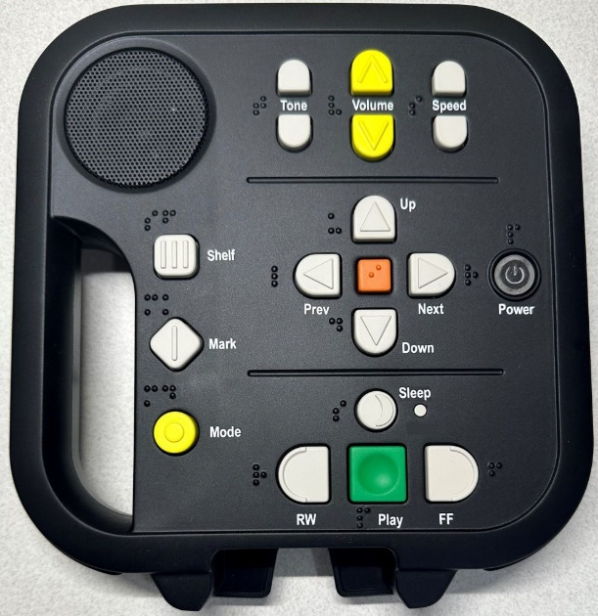

Días Festivos
Estamos abiertos de lunes a viernes de 8 a.m. a 5 p.m., hora del este.
Nuestras próximas vacaciones:

Lunes, 26 de mayo - Dia de los Caídos
Viernes, 4 de julio - Dia de La Independencia
Lunes, 1ero de septiembre - Dia del Trabajo

La Oficina de Servicios Bibliotecarios de Braille y Libros Parlantes es parte del
Departamento de Educación, División de Servicios a los Ciegos de Florida.
Visítenos en línea a www.dbs.fldoe.org o www.fldoe.org

Comuníquese al 1-800-226-6075 o por correo electrónico a OPAC_librarian@dbs.fldoe.org
